 |  | KALİTE KOORDİNATÖRLÜĞÜ FORMLARI |  |  | Doküman Kodu
 |  |  |  |  | İlk Yayın Tarihi
 |  | TOPLUMSAL KATKI ÖLÇÜTÜ PUKÖ TEMELLİ EYLEM PLANI |  |  | Revizyon Tarihi / No
 |  |  |  |  | Sayfa | 1/2
Tanımlama
Birim |  |  |  | Emet Meslek Yüksekokulu
Amaç ve Hedef Rehberi |  |  |  | Toplumsal Katkı Alt Çalışma Grubunun misyonu gereği, öğrencilerimiz arasında çevre bilincini artırmaya yönelik projeler geliştirilmesi planlanmaktadır.
Ölçüt Rehberi |  |  |  | Birim İç Değerlendirme Raporu Hazırlama Rehberi
Ölçüt |  |  |  | D.1.1. Toplumsal Katkı Süreçlerinin Yönetimi
Konu |  |  |  | Üniversite bünyesinde toplumsal katkı kapsamında çevre bilincini ve farkındalığı artırmaya yönelik faaliyetler.
İlgili Kontrol Faaliyeti ve Paydaş Katılımı |  |  |  | Akademik/İdari personel , öğrenciler ve ilgili dış paydaşlar
İyileştirme Periyodu |  |  |  | 2025-2026 Eğitim Öğretim Bahar Dönemi
PUKO DÖNGÜSÜ
PLANLAMA |  |  | Amaç | Üniversite bünyesinde toplumsal katkı kapsamında çevre bilincini ve farkındalığı arttırmak
 |  |  | Hedef | Çevre bilincini ve farkındalığının arttırılması amaçlanmaktadır.
 |  |  | Faaliyet Açıklaması | Etkinlik tarihlerinin belirlenmesi, öğrencilere duyuruların yapılması, mekan ve teknik altyapının planlanması, Gerekli malzeme tedariki.
 |  |  | Sorumlu Kişi/ Birim | Myo Sekreteri, Danışman Öğretim Görevlileri, Sınıf temsilcileri.
 |  |  | Gerekli kaynaklar | MYO Amfisi, Akademik personel desteği, İdari personel desteği.
 |  |  | Riskler ve önlemler | Teknik aksaklıklar; , Öğrenci katılım yetersizliği, Olumsuz hava koşulları, Dış paydaşların katılamamaları.
 |  |  | Ölçütler ve Göstergeler | Düzenlenen etkinlik sayısı, katılımcı sayısı, her etkinlik sonrası katılımcılardan geri bildirim alınması.
 |  |  | Planlama Tarihleri | 15/09/2025- 03/01/2026
UYGULAMA |  |  | Yapılan faaliyetlerin kısa özeti | Emet Meslek Yüksekokulu ve Emet Orman İşletme Müdürlüğü tarafından düzenlenen Fidan Dikimi Etkinliği, 19 Kasım 2025 Çarşamba günü saat 11.00’de Emet Meslek Yüksekokulu Yerleşkesi’nde gerçekleştirildi. Etkinliğe meslek yüksekokulumuzun akademik ve idari personeli, 2025–2026 Eğitim Öğretim Dönemi İŞKUR Gençlik Programı ve kısmi zamanlı çalışan öğrenciler ile diğer öğrencilerimiz katıldı.
 |  |  | Uygulamada görevli kişiler/birimler | Emet Orman Bölge Müdürlüğü, Emet Meslek Yüksekokulu, Emet Orman İşletme Müdürlüğü personeli.
 |  |  | Paydaş katılımının belirtilmesi | Akademik ve idari personel, öğrenciler, Emet Orman İşletme Müdürlüğü.
 |  |  | Kullanılan kanıtların (doküman, fotoğraf, rapor vb.) listesi | Etkinlik fotoğrafları, dikilen fidan sayısı kayıtları, hediyelerin dağıtımına dair belgeler.  EK.1 (Kanıt 1), EK.2 (Kanıt 2)
 |  |  | Uygulama  Tarihi | 19 Kasım 2025
 |  |  | Karşılaşılan sorunlar ve kısa açıklamalar | Herhangi bir sorunla karşılaşılmamıştır.
KONTROL |  |  | Kontrol faaliyetlerinin açıklaması | Etkinliğin planlandığı şekilde gerçekleşip gerçekleşmediği, katılım durumu ve dikilen fidan sayısı kontrol edilmiştir.
 |  |  | Kontrolü yapan kişi/birim | Emet Orman Bölge Müdürlüğü
 |  |  | Ölçüm ve değerlendirme sonuçları | Planlanan fidan sayısı dikilmiş, katılımcı sayısı beklentileri karşılamıştır.
 |  |  | Eksiklikler ve tespit edilen problemler | Belirgin bir eksiklik tespit edilmemiştir.
 |  |  | Geri bildirim ve öneriler | Gelecek etkinliklerde daha fazla öğrencinin katılımını teşvik edecek duyurular yapılması önerilmiştir.
 |  |  | Kontrol tarihleri | Ocak 2026
ÖNLEM-  İYİLEŞTRİME | Önlem ve iyileştirme faaliyetleri | Katılımı artırmak için daha kapsamlı duyuru ve sosyal medya paylaşımları; fidan bakım ve takip programının oluşturulması.
ÖNLEM-  İYİLEŞTRİME | Sorumlu kişi/birim | Emet Orman Bölge Müdürlüğü
ÖNLEM-  İYİLEŞTRİME | Uygulanacak yöntemler ve kaynaklar | Katılımcılara hatırlatma e-postaları, sosyal medya ve duyuru panoları, fidan bakım planı ve sorumluluk çizelgesi hazırlanması.
ÖNLEM-  İYİLEŞTRİME | Önlem için belirlenen zaman çizelgesi
 | Önlem sonuçlarının takibi | Dikilen fidanların büyüme durumu takip edilecek, gelecek yıl etkinlik planlaması bu verilere göre iyileştirilecektir.
 | Önlem döneminde elde edilen kazanımlar | Meslek Yüksekokulu ve toplum iş birliği güçlenmiş, çevre bilinci ve doğa sevgisi pekiştirilmiştir.
 | Önlem periyodu | 6 ay.
NOT: Kanıtlara ait form, fotoğraf, resmi yazı vb. belgeleri ek olarak iletmeniz gerekmektedir.

Gönderen Birim Yöneticisi | Gönderim Tarihi | Teslim Edilen
Adı-Soyadı  İmza |  | Kalite Koordinatörlüğü

EK.1 (Kanıt 1),
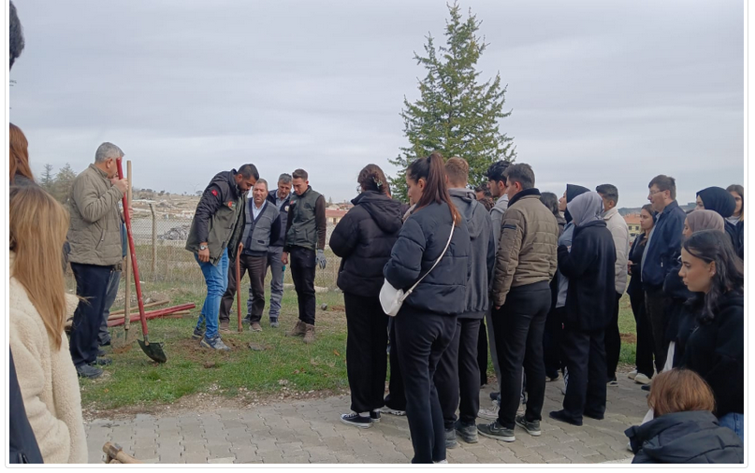

EK.2 (Kanıt 2)

https://emetmyo.dpu.edu.tr/tr/index/sayfa/18301/emet-meslek-yuksekokulunda-fidan-dikimi-etkinligi

